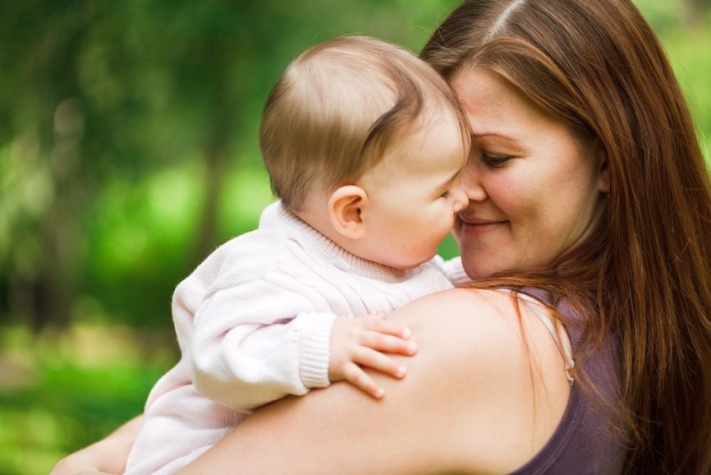

Около 1,5 тысяч орловских семей воспользовались новой региональной мерой социальной поддержки «Подарок новорожденному»
По инициативе Губернатора Орловской области Андрея Клычкова родители новорожденных детей при регистрации рождения ребенка с 1 мая 2022 года в структурных подразделениях регионального Управления ЗАГС, либо МФЦ могут получить соцподдержку – 5 тысяч рублей или набор принадлежностей для ухода за малышом «Подарок новорожденному». Подать заявления на выплату можно в течение 6 месяцев после дня рождения ребенка.
С момента запуска программы 1436 семей для 1469 детей получили выплату в размере 5 000 рублей. Пять семей выбрали в подарок наборы с принадлежностями для ухода за малышом: 3 – в городе Орле, 1 – в Дмитровске, 1 – в городе Ливны.
Единовременная денежная выплата взамен набора «Подарок новорожденному» производится на каждого родившегося малыша путем зачисления денежных средств на счета, открытые заявителями в кредитных организациях.

